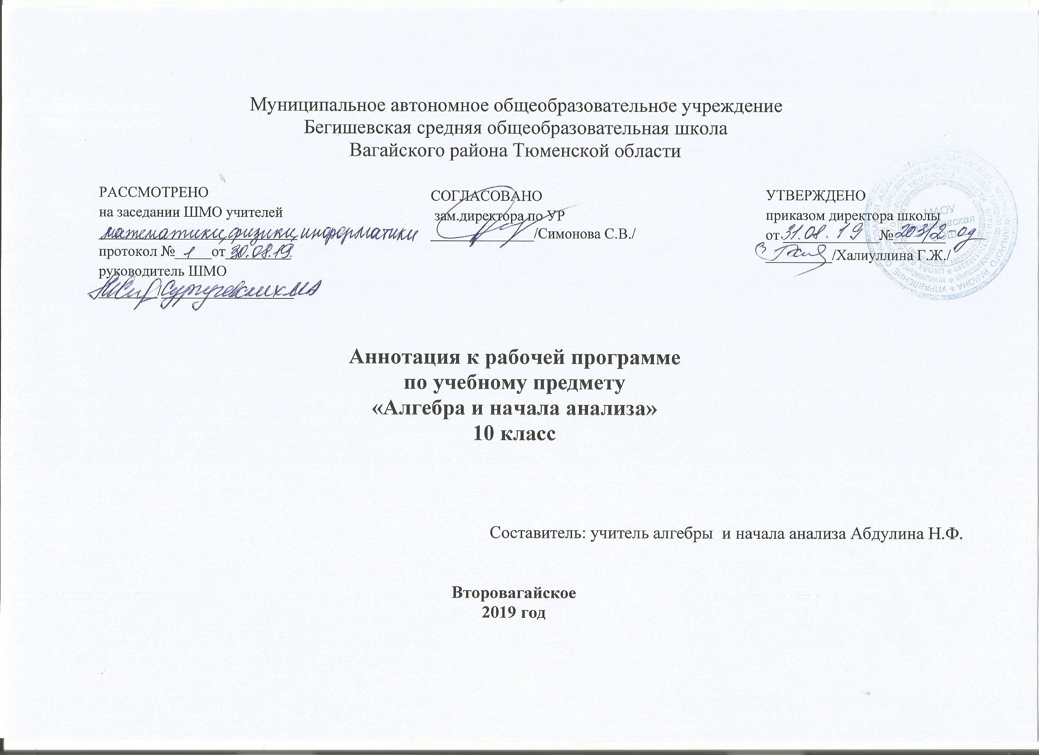

Нормативная база и УМК
Данная рабочая программа составлена на основе Федерального Закона «Об образовании в Российской Федерации» от 29.12. 2012 № 273 (в редакции от 26.07.2019 г); приказа Минобразования России от 05.03.2004 №1089 «Об утверждении федерального компонента государственных образовательных стандартов начального общего, основного общего и среднего (полного) общего образования» (в редакции от 07.06.2017), примерной программы среднего общего образования по алгебре и началам анализа, учебного плана среднего общего образования Муниципального автономного общего учреждения Бегишевской средней общеобразовательной школы Вагайского района Тюменской области с учетом авторской программы по алгебре и началам математического анализа для 10-11 класса А. Н. Колмогорова (Москва, «Просвещение», 2009 г. Реализуется в серии УМК «Алгебра и начала математического анализа. 10 – 11» (авторы: А.Н. Колмогоров и др.).

Цели.
Изучение математики в старшей школе , направлено на достижение следующих целей:
- формирование представлений об идеях и методах математики; о математике как универсальном языке науки, средстве моделирования явлений и процессов;
- овладение устным и письменным математическим языком, математическими знаниями и умениями, необходимыми для изучения школьных естественнонаучных дисциплин, для продолжения образования и освоения избранной специальности на современном уровне;
- развитие логического мышления, алгоритмической культуры, пространственного воображения, развитие математического мышления и интуиции, творческих способностей на уровне, необходимом для продолжения образования и для самостоятельной деятельности в области математики и ее приложений в будущей профессиональной деятельности;
- воспитание средствами математики культуры личности: знакомство с историей развития математики, эволюцией математических идей, понимание значимости математики для общественного прогресса.
Задачи:
- - систематизация сведений о числах; изучение новых видов числовых выражений и формул; совершенствование практических навыков и вычислительной культуры, расширение и совершенствование алгебраического аппарата, сформированного в основной школе, и его применение к решению математических и нематематических задач;
- - расширение и систематизация общих сведений о функциях, пополнение класса изучаемых функций, иллюстрация широты применения функций для описания и изучения реальных зависимостей;
- - развитие представлений о вероятностно-статистических закономерностях в окружающем мире, совершенствование интеллектуальных и речевых умений путем обогащения математического языка, развития логического мышления;
- - знакомство с основными идеями и методами математического анализа.

Место предмета в учебном плане.
Рабочая программа рассчитана на 204 учебных часа, по 3 часа в неделю в 10-11 классах

Периодичность и формы текущего контроля и промежуточной аттестации.

Промежуточный контроль знаний осуществляется с помощью проверочных самостоятельных работ, электронного тестирования, практических работ, контрольных работ. Итоговая контрольная работа.

Учебно-методическое обеспечение

1. Алгебра: учебник для 9 кл. общеобразовательных учреждений /Ю.Н. Макарычев, Н.Г. Миндюк, К.И. Нешков, С.Б. Суворова; под ред. С.А. Теляковского. – М.: Просвещение, 2004г.
2. Алгебра и начала анализа 10-11: учебник для 10кл. общеобразовательных учреждений /под редакцией А.Н.Колмогорова – М.: Просвещение, 2013г.
3. Алгебра и начала математического анализа,10. Дидактические материалы/ М.К.Потапов, А.В.Шевкин.-М.: Просвещение 2006-2008.
4. Алгебра и начала математического анализа,10. Тематические тесты / Ю.В.Шепелева.- М.:Просвещение.2008
5. .А.П.Ершова, Е.П.Нелин. Самостоятельные и контрольные работы по алгебре и началам математического анализа для 10 класса.- М.:Илекса,2011.
6. Ершова А.П., Голобородько В.В. Самостоятельные и контрольные работы по алгебре и началам анализа для 10-11 классов. – М.:Илекса, 2003
7. Алгебра и начала математического анализа:10кл.: базовый и профильный уровни :кН.для учителя / М.К.Потапов, А.В. Шевкин. – М.:Просвещение,2008
8. .Алгебра и начала математического анализа. Определения, свойства, методы решения задач – в таблицах. Сер. Комплексная подготовка к ЕГЭ и ГИА. Нелин Е.П.-
М.:Илекса,2011.
9. Интернет ресурсы: htth://ege2011mioo.ru ; http://mathege.ru:8080/orgege и др.

Материально-техническое обеспечение и информационно-техническое обеспечение

- Компьютер
- Мультимедийный экран
- Таблицы по алгебре для 10 класса
- Интернет-ресурсы http://wwww.mathege.ru

